Capítulo IV
Padrenuestro de los hijos de la luz
Catecismo de la Química Superior
Karl von Eckatshausen
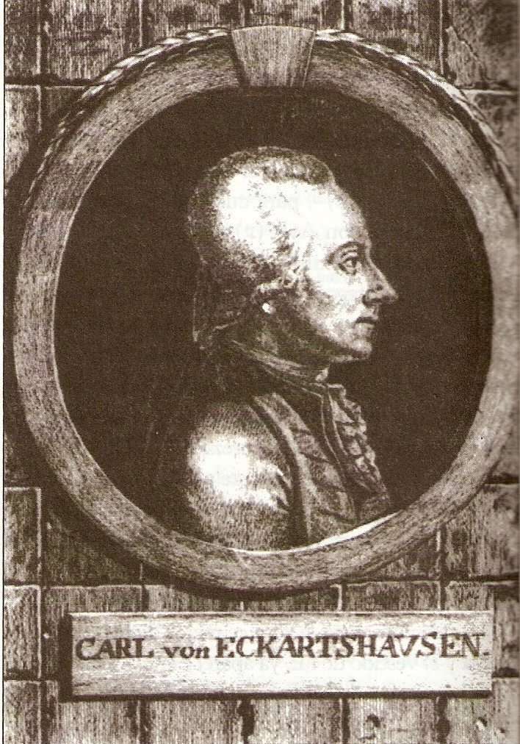

Pregunta: ¿Cuál es el capítulo cuarto de la Comunidad de la Luz interior de los verdaderos conocedores de la naturaleza?

Respuesta: El conocimiento de la analogía entre el sagrado Padrenuestro adherente y el saludo angélico adherente con la fuerza y con la forma naturales más puras.

Pregunta: ¿Cuál es esta analogía?
Respuesta:
- Fuerza suprema de la Luz, tú que eres lo divino en la naturaleza y que moras en lo más profundo de ésta como lo haces en el cielo, santificados sean tus atributos y tus preceptos.
- Allí donde estás, todo es perfecto; que el reino de tu conocimiento vaya a los tuyos.
- Que nuestra única voluntad en nuestro trabajo seas tú, Fuerza de Luz que actúas por ti misma. Así como lo realizas todo en la naturaleza, realízalo también todo en nuestro trabajo.
- Danos el rocío del Cielo y la grasa de la Tierra, los frutos del Sol y de la Luna que proceden del árbol de la vida.
- Perdónanos todos los errores que hemos cometido, al no conocerte, en nuestro trabajo; por nuestra parte, deseamos sacar del error a aquellos que han ofendido nuestros principios; no nos abandones a nuestra presunción y a nuestro propio saber, mas libéranos de todo mal gracias a la consumación de tu obra. Amén.

ANALOGÍA DEL AVE

¡Dios te salve, fuente pura del movimiento propio, forma pura capaz de recibir la Luz!
Sólo a ti se une la fuerza de Luz de todas las cosas.
Entre todas las formas receptivas, eres la más bienaventurada, y santo es el fruto que recibes, en el que están unidas la esencia de la Luz y la substancia del calor.
Forma pura que engendraste al ser más perfecto, levántate para volverte fuerza de luz para nosotros, ahora mientras trabajamos y cuando acabemos la obra.

Pregunta: ¿Cuál es el contenido principal de todo el Padrenuestro de los hijos de la Luz y su analogía en la naturaleza?
Respuesta: Rezar por la suma de los bienes temporales y espirituales, por la salvación del alma y de la vida, para obtener de aquel que es la Fuerza de Luz suprema –lo divino de la naturaleza- la gran obra de la naturaleza; rezar para que Dios los guíe hacia la Sabiduría, los preserve de error en sus trabajos y les enseñe a ser benévolos para con los hombres, sus hermanos, a fin de que se realice lo que Dios prometió a los descendientes de Abraham, Isaac y Jacob, y que se ejecute la alianza entre Dios y los hombres.

P: ¿Por qué hay también una analogía entre los hijos de la Luz y la salvación angélica?
R: A fin de admirar, no sólo la grandeza de Dios en la fuerza todopoderosa de la naturaleza (hay una analogía entre ésta y Cristo), sino también el esplendor de la forma virginal más pura, cuya analogía es la Virgen María, a la que se unió una fuerza superior a fin de producir lo más perfecto. Pues, del mismo modo que el Espíritu Santo se unió a la Virgen María para producir al hombre espiritual más perfecto, así, el espíritu más puro de la naturaleza se une a la materia más pura para producir la forma física más perfecta, el Redentor físico de la naturaleza, que trae la perfección a los otros objetos físicos, el secreto de los Sabios. Por ello, este arte no puede ser comprendido más que por aquel que se adhiere a Cristo, y sólo las analogías de la religión nos arrastran hacia el conocimiento supremo. La experiencia adquirida por los hijos de la Luz los conduce, también por la analogía, al conocimiento de los más altos misterios de la fe.

P: ¿No basta con que un hijo de la Luz sepa y conozca todo lo que se le ha prescrito?
R: No. No basta, también ha de practicar y demostrar sus conocimientos a través de sus obras. En esto se funda la ciencia de la disociación de los hijos de la luz, ciencia que guarda una analogía con la justicia cristiana.

*****************************************************

